Stalowe patelnie - dlaczego warto je wybrać?
W naszym artykule podpowiadamy dlaczego warto wybrać stalowe patelnie do wyposażenia swojej kuchni. Jeśli taka tematyka Cie interesuje, zachęcamy do lektury artykułu.

Patelnie i inne kuchenne akcesoria

By przygotować jakąkolwiek potrawę w domowym zaciszu niezbędne jest podstawowym wyposażeniem kuchni. Zdecydowanie możemy do niego zaliczyć zarówno garnki jak i sztućce ale także patelnie oraz innego rodzaju naczynia takie jak miski czy talerze. Zauważyć można, iż w praktycznie każdym, polskim domu znajdują się patelnie stalowe. Dlaczego akurat one cieszy się tak dużym zainteresowaniem?

Stalowe patelnie - ich korzyści

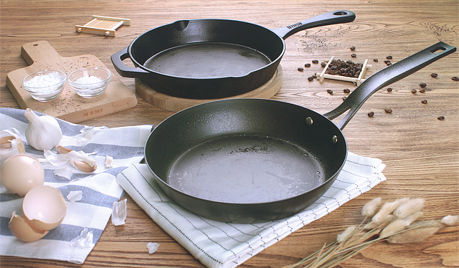
Wyposażając kuchnie często decydujemy się na zakup patelni stalowych. Charakteryzuje je bardzo duża trwałość dzięki czemu kupując patelnię możemy liczyć na to, że wykorzystamy ją przez kilka lat. Tego typu patelnia do smażenia nie nadaje kwaskowatego, metalicznego posmaku, dzięki temu nasze przyprawy, przygotowane na stalowym urządzeniu będą smaczne. Nie bez znaczenia jest fakt, iż patelnie stalowe to bardzo często wyposażenie każdej, profesjonalnej kuchni. Również ze względu na to, że bardzo łatwo można je wyczyścić, na przykład umieszczając w zmywarce. Nie ulegnie ona procesowi zniszczenia pod wpływem bardzo wysokiej temperatury co znacznie ułatwia codzienne użytkowanie. Jeśli zatem szukasz dobrej, uniwersalnej patelni warto zainteresować się tą, wykonaną ze stali.

